Бріфінги ЧКО карабін
Кількість вправ: 8
Загальна кількість залікових пострілів 116
Вправа №1
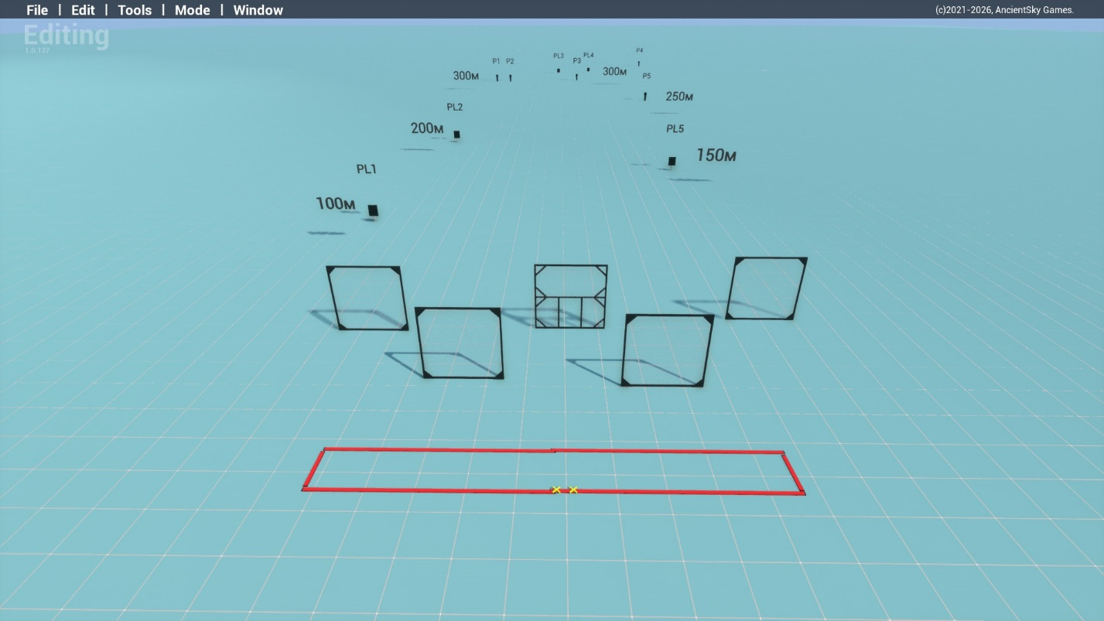
тип вправи: коротка
кількість залікових пострілів : 10
відстань до 300м
5 попперів та 5 тарілок , усі мішені мають світловий індикатор влучання
Положення зброї : зарядженно(1 положення) ствол паралельно бокових валів
Стартове положення: стрілець стоїть торкаючись пятами міток
Умови виконання вправи: за сигналом таймеру уразити всі мішені не виходячи за межі штрафних ліній
Кути безпеки горизонтальні 90/90 вертикальний 90 коли палець не в межах спускової скоби та не вище захистних валів коли в межах

Вправа№2
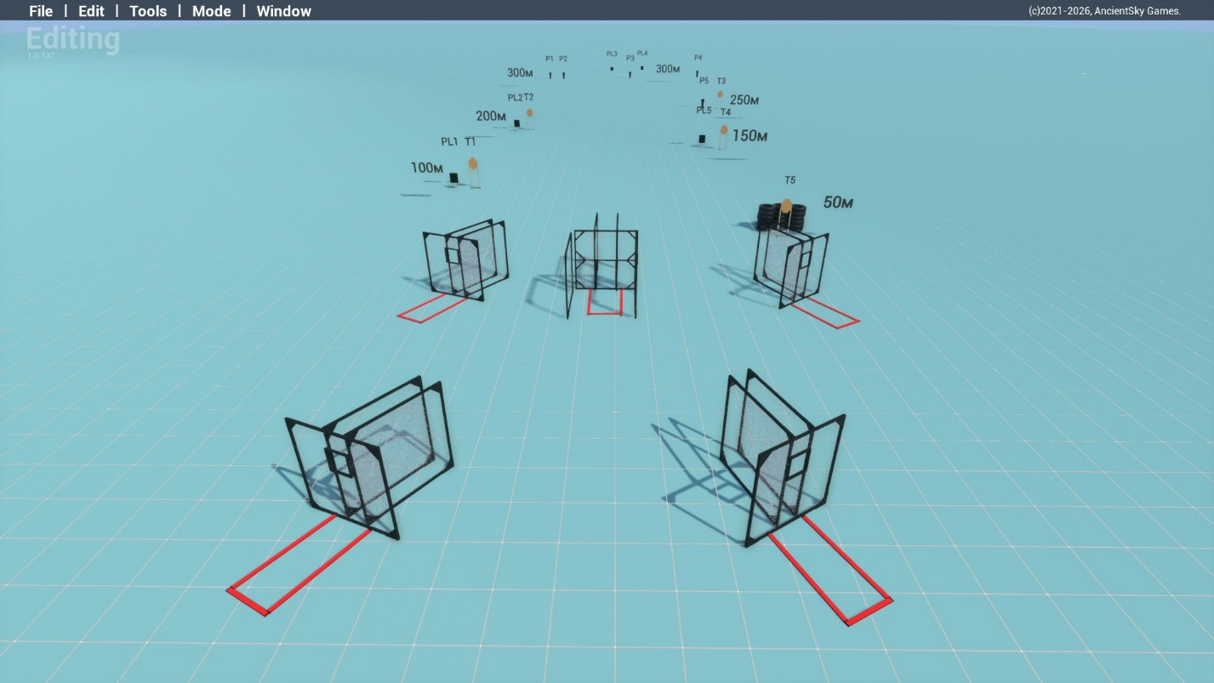
тип вправи: середня
кількість залікових пострілів : 20
5 паперових мішеней , 5 попперів та 5 тарілок. усі мішені мають світловий індикатор влучання
Відстань до 300м
Положення зброї : зарядженно(1 положення)
Стартове положення: : стрілець стоїть будь де в межах штрафних ліній . стрілецьки зони позначені червоними лініями
Умови виконання вправи: за сигналом таймеру уразити всі мішені не виходячи за межі штрафних ліній стрілецьких зон
Картон має бути вражен мін 2 заліковими пострілами
Кути безпеки горизонтальні 90/90 вертикальний 90 коли палець не в межах спускової скоби та не вище захистних валів коли в межах

Вправа №3
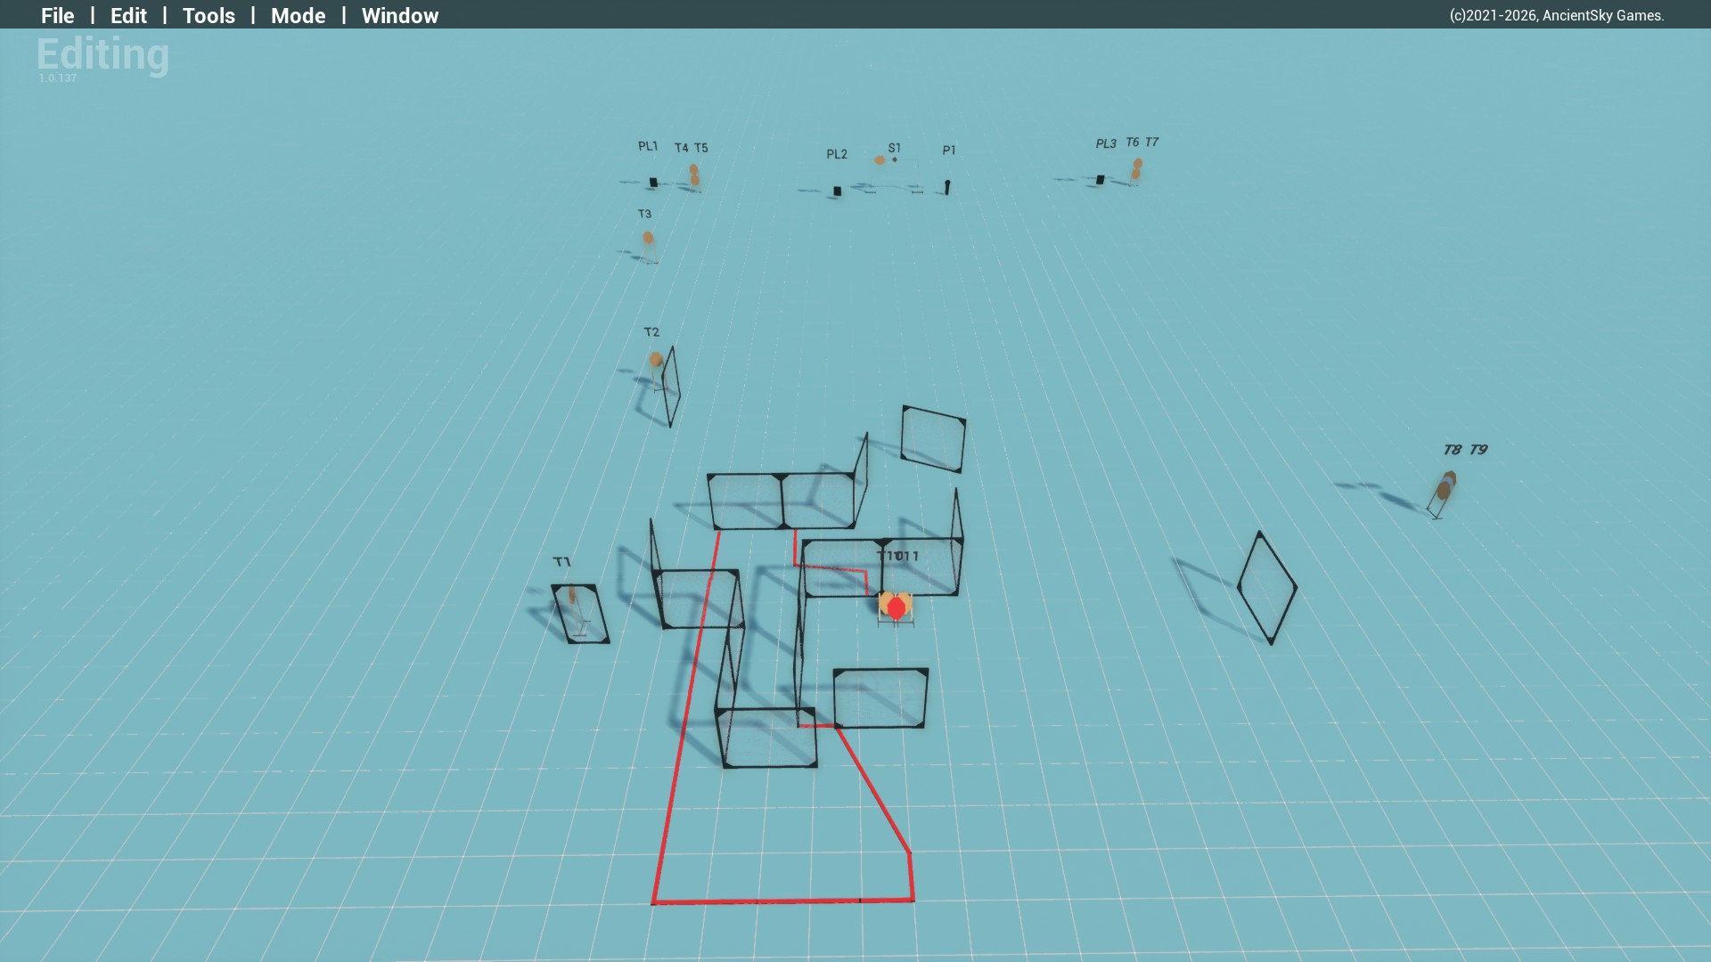

тип вправи: довга
кількість залікових пострілів : 28
12 паперових мішеней , 1 мініпоппер Р1 який активує рухому мішень S1 ,3 тарілки які мають світлову індикацію декілька штрафних мішеней
Відстань до 70м
Положення зброї :зарядженно (1 положення)
Стартове положення: : стрілець стоїть будь де в межах штрафних ліній
Умови виконання вправи: за сигналом таймеру уразити всі мішені не виходячи за межі штрафних ліній.
Кути безпеки горизонтальні 90/90 вертикальний 90 коли палець не в межах спускової скоби та не вище захистних валів коли в межах

Вправа №4

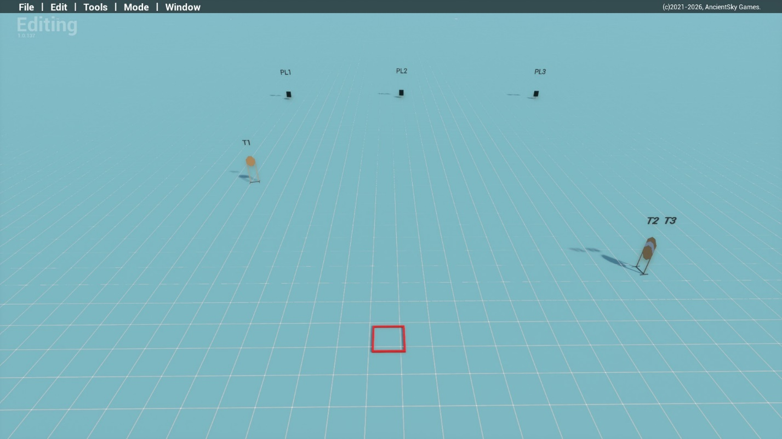
тип вправи: коротка
кількість залікових пострілів : 9
3 паперових мішеней ,3 тарілки які мають світлову індикацію, є штрафна мішень
Відстань до 70м
Положення зброї : розрядженно(3 положення)
Стартове положення: стрілець стоїть будь де в межах штрафних ліній
Умови виконання вправи: за сигналом таймеру уразити всі мішені не виходячи за межі штрафних ліній
Кути безпеки горизонтальні 90/90 вертикальний 90 коли палець не в межах спускової скоби та не вище захистних валів коли в межах

Вправа №5

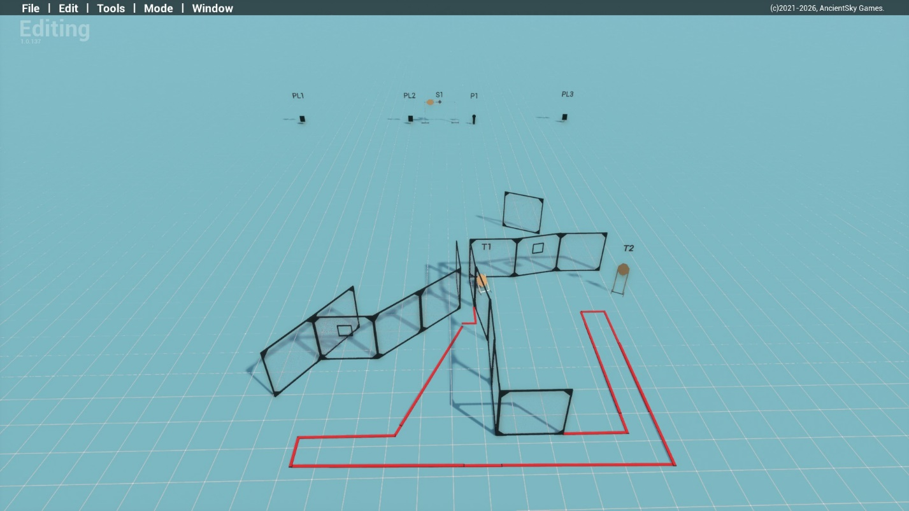

тип вправи: коротка
кількість залікових пострілів : 10
3 паперових мішеней,1 мініпоппер Р1 який активує рухому мішень S1, 3 металеві тарілки які мають світлову індикацію
Відстань до 70м
Положення зброї : зарядженно (1 положення)
Стартове положення: стрілець стоїть будь де в межах штрафних ліній
Умови виконання вправи: за сигналом таймеру уразити всі мішені не виходячи за межи штрафних ліній
Кути безпеки горизонтальні 90/90 вертикальний 90 коли палець не в межах спускової скоби та не вище захистних валів коли в межах

Вправа №6

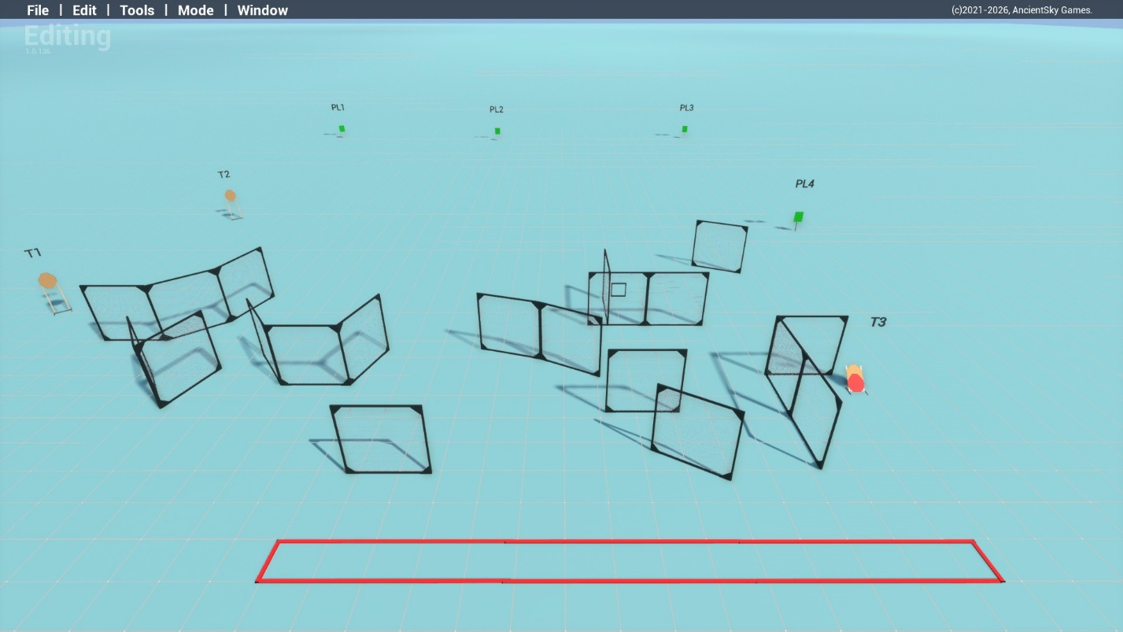
тип вправи: коротка
кількість залікових пострілів : 10
3 паперові мішені , 4 металеві тарілки які мають світлову індикацію, декілька штрафних мішеней
Відстань до 20м
Положення зброї : розаряджено, (3 положення)
Стартове положення: стрілець стоїть будь де в межах штрафних ліній
Умови виконання вправи: за сигналом таймеру уразити всі мішені не виходячи за межи штрафних ліній.
Кути безпеки горизонтальні 90/90 вертикальний 90 коли палець не в межах спускової скоби та не вище захистних валів коли в межах

Вправа 7
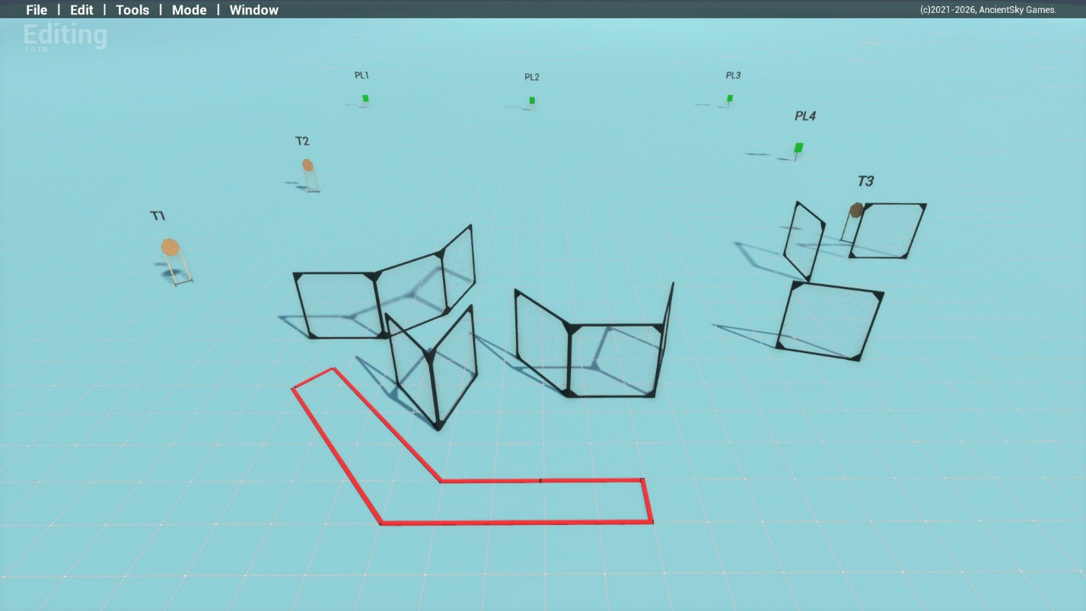
Тип вправи : коротка
кількість залікових пострілів : 10
3 паперові мішені , 4 металеві тарілки які мають світлову індикацію
Відстань до 100м
Положення зброї : магазин приєднано патронник пустий (2положення)
Стартове положення: стрілець стоїть будь де в мшл
Умови виконання вправи: за сигналом таймеру уразити всі мішені
Кути безпеки горизонтальні 90/90 вертикальний 90 коли палець не в межах спускової скоби та не вище захистних валів коли в межах

Вправа 8

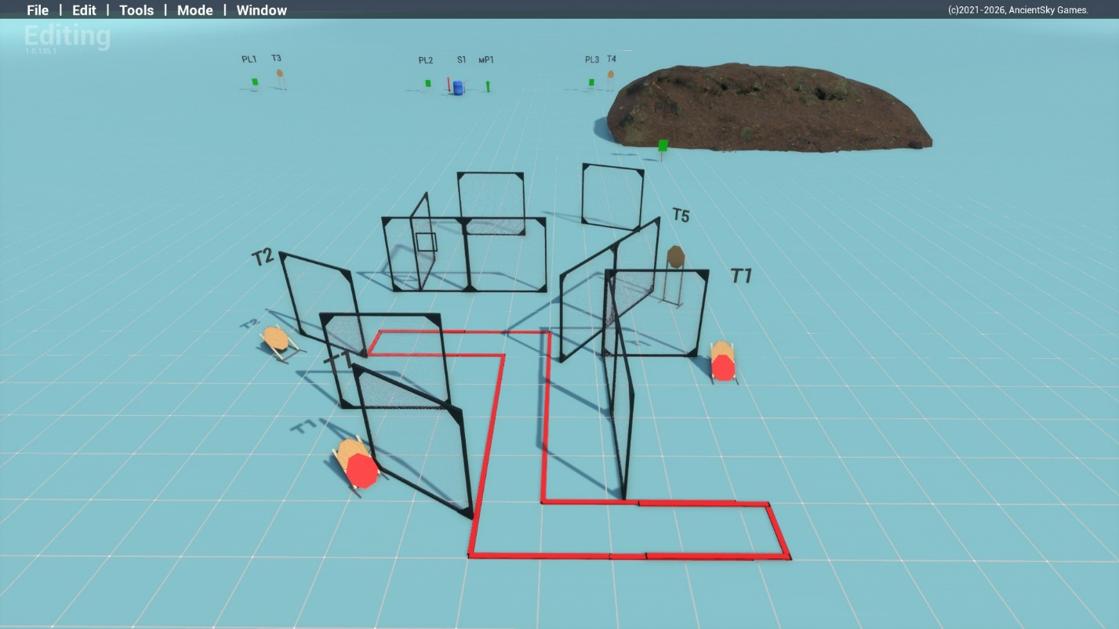
тип вправи: середня
кількість залікових пострілів : 19
7 паперових мішеней 1 мініпоппер Р1 який активує рухому мішень S1 ,4 тарілки які мають світлову індикацію декілька штрафних мішеней
Відстань до 100м
Положення зброї : зарядженно(1 положення)
Стартове положення: стрілець будь де в мшл
Умови виконання вправи: за сигналом таймеру уразити всі мішені не виходячи за межі штрафних ліній
Кути безпеки горизонтальні 90/90 вертикальний 90 коли палець не в межах спускової скоби та не вище захистних валів коли в межах

